Шановні колеги

Запрошуємо Вас взяти участь у роботі ІІ-ї Всеукраїнської науково-практичної конференції «Перспективи розвитку економіки в ринкових умовах», яка відбудеться 15 – 16 березня 2013 р. за адресою Закарпатська обл., м. Мукачево, вул. Ужгородська 26.
Тематичні напрями роботи конференції:
- Особливості використання менеджменту в ринкових умовах.
- Сучасний стан та перспективи розвитку маркетингової діяльності.
- Розвиток міжнародних-економічних відносин в контексті поглиблення співпраці з ЄС.
- Проблеми фінансового забезпечення підприємства в сучасних умовах.
- Специфіка розвитку регіональної економіки.
Робочі мови конференції: українська, російська, англійська.
Контактні телефони організаторів конференції (з питань розселення, приїзду, особистих запрошень на конференцію, виступів на пленарному засіданні і т.п.): Лендєл Олег Дмитрович, тел. роб. (03131) 2-13-98, моб. (050) 372-10-07; (з питань публікації тез доповідей та статей) Лендєл Михайло Андрійович, тел. роб. (03131) 2-11-09, моб. (095) 121-51-92.
Матеріали конференції: передбачається публікація тез доповідей у збірнику матеріалів конференції, які планується видати учасникам до початку роботи конференції (заочним учасникам авторський екземпляр буде надіслано поштою після 18.03.2013 р.) та публікація за підсумками роботи конференції статей у фаховому науковому журналі (науковому віснику Ужгородського національного університету).

ВИМОГИ ДО ОФОРМЛЕННЯ ТЕЗ:
1. Тези доповіді не повинні перевищувати 2-ох сторінок друкованого тексту (статті – не більше 10 сторінок) на листках формату А4, набраного у редакторі MS Word .
2. Поля: ліве - 2,3 см; праве - 2,3 см; верхнє - 2,0; нижнє - 2,5см.
3. Гарнітура: Times New Roman 14 пт. Інтервал між рядками – „одинарний”.
4. Рукопис починається з індексу УДК у верхньому лівому кутку листа (Times New Roman 12 пт., не жирними). Ініціали та прізвища авторів - великими літерами у верхньому правому кутку листа (Times New Roman 12 пт., не жирними). Назва організації, де працює автор повністю, 8 пт., не жирний. Назва тез - прописними великими літерами (Times New Roman 12 пт., жирний).
5. Для назв таблиць використовувати шрифт 10 пт., жирний. Для напису під рисунками використовувати шрифт - 8 пт., жирний. Формули розташовують по центру, нумерацію формул здійснюють по правому краю.
7. Літературні джерела, що цитуються повинні бути пронумеровані відповідно з порядком звертання до них у тексті. Посилання на джерело і сторінки в ньому подаються в квадратних дужках. Список літератури наводиться наприкінці тези бібліографічним списком джерел на мові оригіналу відповідно до вимог Ф.23. наказ ВАК України від 26.01.2008р.

ВИМОГИ ДО ОФОРМЛЕННЯ статті:
Формат сторінки - А 4.
У тексті не допускаються порожні рядки, розрядка, знаки переносу, елементи псевдографіки та інші нетекстові символи.
Статті публікуються українською, роботи іноземних авторів - англійською мовами.
На першій сторінці вказуються УДК, назва статті, імена авторів (повністю прізвище, ім'я, по батькові), науковий ступінь та звання, посада та повна назва місця роботи, місто, країна (для іноземних авторів), контактні телефони та електронні адреси, наприклад:
УДК 327345(223)+ 342.553(576)
ЕКОЛОГІЧНА СИТУАЦІЯ В УКРАЇНІ
Попов Михайло Іванович, к.е.н., доцент кафедри економіки Київського університету, тел. (044)517-95-1, е-таil:
Після назви статті та імен авторів наводяться анотація статті українською мовою та ключові слова (не більше десяти). Анотація повинна бути виконана курсивом, розмір шрифту - 10 рt Іtаlіс Тітеs New Rотап, не менше шести і не більше дванадцяти рядків. В анотації акцентується увага на актуальності проблеми, методології та основних результатах дослідження.

Структура статті включає такі пронумеровані розділи (на основі вимог Постанови Президії ВАК України від 15.01.2003р. №7-05.1):
1. Вступ. У вступі:
- здійснюється постановка проблеми, описується її зв'язок з важливими науковими чи практичними завданнями;
- дається аналіз основних досліджень і публікацій, в яких започатковано розв'язання даної проблеми і на які спирається автор. Не допускається просте перерахування прізвищ авторів;
- формулюються невиділені раніше частини загальної проблеми, котрим присвячена означена стаття;
- детально описується методологія дослідження (наприклад, методи збору інформації, аналізу (статистичного, порівняльного, балансового тощо), економіко-математичного моделювання та інші). Вказується на особливості методології та основні припущення, якщо вони мають місце. При необхідності, що витікає зі специфіки дослідження, методологія та літературний огляд можуть виділятися в окремі розділи статті;
- визначаються цілі роботи, тобто здійснюється постановка завдань, та описується структура статті.
- Результати дослідження (виклад основного матеріалу, можлива розбивка по розділах). В цих розділах описуються та обґрунтовуються отримані результати.
- Висновки. У заключній частині здійснюються висновки з даного дослідження та окреслюються перспективи і необхідність подальших розвідок у даному напрямі.
- Перелік використаних джерел (оформлення відповідно до останніх вимог ВАК). Кожна стаття повинна включати аналіз відповідних джерел з тематики роботи.
- Анотація англійською мовою. В кінці статті додається анотація англійською мовою та ключові слова у такому порядку: автор, назва статті, текст резюме, ключові слова.
Матеріали статті повинні бути представлені як у роздрукованому вигляді (один екземпляр), так і в електронній версії Word, шрифт - Тіmеs New Roman, без використання додаткового стильового оформлення, висота букв - 12 рt, відстань між рядками - 1.5 комп'ютерного інтервалу. Обсяг статті не менше 6 сторінок і не більше 12 сторінок. Назва статті наводиться непрописними літерами, без відступів та абзаців, з інтервалом в один рядок між УДК, назвою та іменами авторів. Не використовуйте у статті макроси. Не проставляйте нумерацію сторінок та не застосовуйте функції спеціального поділу тексту на сторінки. Не проставляйте додаткових вільних рядків між абзацами, якщо це не мас спеціальної мети виділити відповідну думку. Поля на сторінці: зліва, справа, зверху і знизу – 20 мм. Назви і номери таблиць проставляються зверху у лівому кутку звичайним шрифтом, наприклад:
Таблиця 1. Динаміка фондовіддачі (2005-2010 роки).
Назви і номери рисунків подаються внизу, зліва, також звичайним шрифтом:
Рис. 2. Класифікація факторів впливу на рівень продуктивності праці.
Нумерація рисунків, так само як і таблиць, наскрізна для всієї статті. Елементи рисунків потрібно фіксувати для уникнення їх зміщення при роботі з текстом. Таблиці та рисунки необхідно розміщувати після першого згадування в тексті.
Будь-яка інформація чи твердження, які наводяться в статті, у т. ч. табличний матеріал, повинні використовуватися з посиланням на джерело її походження. Якщо вони є результатом власного дослідження, їх також необхідно супроводжувати відповідними поясненнями щодо методології отримання даних.

Вимоги до оформлення списку використаних джерел:
- Список починається назвою "Перелік використаних джерел", яке проставляється зліва з абзацу.
- Перелік посилань подається наскрізною нумерацією в алфавітному порядку перших букв прізвищ авторів або назв книг.
- У тексті посилання на використані джерела літератури позначаються цифрами в квадратних дужках відповідно до нумерації в списку використаних джерел.
Рисунки і таблиці обов’язково мають бути подані у форматі А-4 окремим файлом, розмір шрифту та надписів – 10.
Без вказаних вимог статті прийматися не будуть.
Усі статті проходять обов'язкове рецензування.
Редакція залишає за собою право скорочувати, правити текст і змінювати назву статті. Відхилені матеріали не рецензуються.

Для участі в конференції необхідно:

До 20 лютого 2013 року сплатити організаційний внесок, який становить для очних учасників 150 грн., заочних – 85 грн. та надіслати: заявку на участь, тези доповіді, статті (зразок заявки, вимоги щодо оформлення тез і статей додаються) та копію квитанції про оплату (учасникам конференції видається довідка про впровадження досліджень).
Організаційний внесок включає покриття витрат на публікацію тез-доповідей та організаційні витрати на проведення конференції. На вказану учасниками адресу надсилається 1збірник тез доповідей (за кожен додатковий екземпляр необхідно додатково сплатити 30 грн.).
Проїзд і проживання учасники конференції оплачують самостійно. За бажанням, буде здійснено бронювання місць у готелях м. Мукачево.
Учасники конференції можуть подати наукову статтю для публікації у фаховому журналі. Вартість публікації статті становить – 25 грн. за 1 сторінку авторського тексту та 30 грн. за відправлення 1 примірника журналу.
Організаційний внесок та кошти за публікацію статті у фаховому збірнику сплачуються:
Отримувач: Мукачівський державний університет
р/р 31258277220364
МФО 812016
Код 36246368
Призначення платежу (обов’язково вказати): «За участь у конференції «Перспективи розвитку економіки в ринкових умовах» ПІБ учасника».
Адреса оргкомітету: 89600, Закарпатська область, м. Мукачево, вул. Ужгородська, 26 - кафедра маркетингу.
Матеріали надсилати поштою на адресу оргкомітету або за електронною адресою: konfmsu@gmail.com.

Заявка на участь у роботі конференції
ПІБ _____________________________
Науковий ступінь _________________
Вчене звання _____________________
Посада __________________________
Місце роботи _____________________
Адреса (з індексом) ________________
Телефон/Факс _____________________
E-mail ____________________________
Тематичний напрямок_______________
Назва доповіді _____________________
- Планую взяти очну участь
у роботі конференції
- Планую взяти заочну участь у
роботі конференції
- Планую надіслати тези доповіді
- Планую надіслати статтю
- Потреба у бронюванні
(потрібне помітити)

Програма конференції
15 березня 2013 р.
9⁰⁰ – 11⁰⁰ Реєстрація і розміщення учасників
11⁰⁰ – 13⁰⁰ Пленарне засідання
13¹⁰ – 14³⁰ Обід
14³⁰ – 17⁰⁰ Секційні засідання
16 березня 2013 р.
10⁰⁰ – 12⁰⁰ Секційні засідання та підведення
підсумків, прийняття резолюції конференції
13⁰⁰ – 17⁰⁰ Екскурсійна програма
17⁰⁰ – Від’їзд учасників конференції з м. Мукачево

Сподіваємося на Вашу зацікавленість і співпрацю!

З повагою, Оргкомітет

Міністерство освіти і науки,
молоді та спорту України
Мукачівська міська рада
Мукачівський державний університет

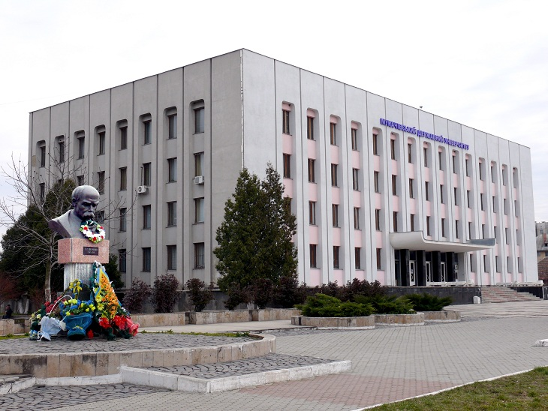

ІІ ВсеукраїнсьКа
науково-практична конференція

«ПЕРСПЕКТИВИ РОЗВИТКУ ЕКОНОМІКИ В РИНКОВИХ УМОВАХ»

15-16 березня 2013 р.
м. Мукачево

